**法務部行政執行署桃園分署新聞稿**

發稿日期：107年12月26日

發稿單位：執行科

聯 絡 人：主任行政執行官穆治平

聯絡電話：03-3579573轉分機201 編號：012

**加強欠稅車拖吊，霸王車、廣告車、攤販車、工程車、保時捷、奧迪、MINI、BMW、納智捷通通入列**

法務部行政執行署桃園分署（下稱桃園分署）與桃園市政府地方稅務局及交通局（下稱交通局）107年2月起展開密切聯繫，就轄區內欠繳使用牌照稅、停車費車輛加強執行。透過交通局通報即時資訊，交通局只要在停車格發現欠繳稅費車輛，就會通報執行分署立即查看是否前往查封拖吊。自107年2月2日起至同年12月5日止，已查扣74部車輛，為國庫追回208萬6622元。

桃園分署查扣74車輛中有長期停放停車格靜止不動的霸王車，也有建商廣告車、菜市場攤販車、工程車，各式車款保時捷、奧迪、MINI、BMW、納智捷等等各式各樣車輛都有。其中較特別的有在107年3月23日上午8時13分，桃園分署執行人員在桃園藝文特區週邊鼎王麻辣鍋對面的南平路66號停車格，發現一名李姓女子抱著柴犬在車號AUX-3677號白色納智捷車輛內睡覺，書記官扣車後車主不願意下車，後來經轄區同安派出所警察協助，最後順利完成拖吊程序；107年5月17日一輛停放桃園市縣府園區54號停車格車輛，因車窗上夾滿193張停車繳費單引人注目，被值勤路過的書記官發現，清查車主已累積5萬7890元停車費、還有健保3萬5734元未繳，被移送行政執行中，立即通知將該車查封後拖吊保管。還有107年11月22日下午3時19分，在桃園火車站附近的統領百貨鬧區的桃園區中華路12號停車格，發現欠稅車輛劉姓女子車號1188-V3號黑色BMWX6，現場查扣後，實際駕駛人也就是車主的先生出現，表示是從彰化到桃園教會拜訪朋友，不知道太太欠稅，當天就把欠款全部繳清。以上個案除了彰顯執行決心，也藉由這些新聞媒體報導讓社會大眾了解，欠繳的稅費應按時繳納，否則會有被扣薪、扣存風險，甚至愛車會被查扣法拍得不償失。

（下圖：107年3月23日查扣女子與狗睡車上車輛）

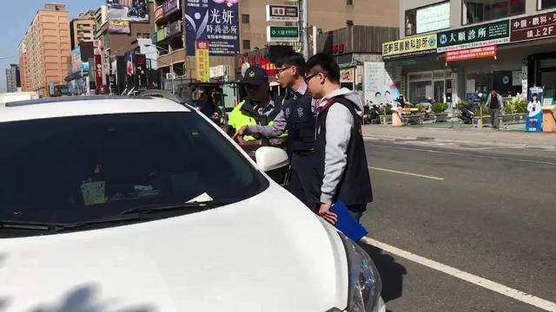

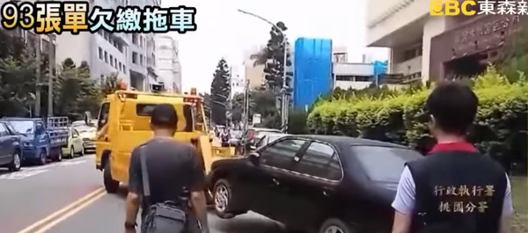（下圖：107.5.17查扣霸王車畫面）

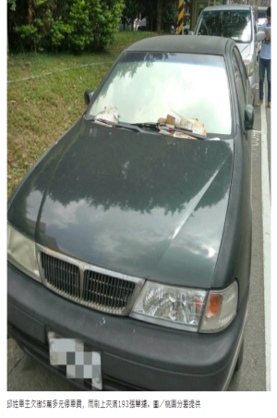

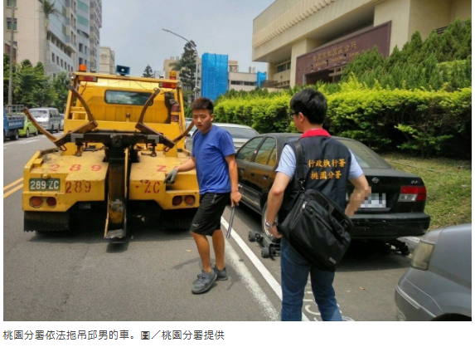

（下圖：107.11.22查扣BMWＸ6畫面）

